Patriot Viper prezentuje Viper Elite 5 DDR5 - wydajne i niezwykle stylowe pamięci RAM
Patriot Memory zapowiada nadchodzącą premierę swoich najnowszych pamięci DDR5 z wysokowydajnej serii Viper Elite 5.

Nowe moduły oferują wysokie częstotliwości taktowania do 7000 MHz i pojemności do 96 GB, zapewniając graczom i entuzjastom technologii topową wydajność i stabilność. Moduły Viper Elite 5 tworzone są na bazie wysokiej jakości układów scalonych, w tym odblokowanych układów PMIC, a do tego zapewniają obsługę profili podkręcania Intel XMP 3.0 i AMD EXPO oraz zupełnie nowy design inspirowany najszybszymi pociągami. Pamięci Viper Elite 5 będą wyposażone w jedyną w swoim rodzaju białą matową osłonę termiczną, łączącą wysoką wydajność i wyróżniającą stylistykę. Co więcej, do wyboru będą warianty z podświetleniem RGB, jak i pozbawiony tej funkcji.

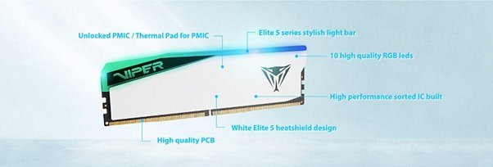

„Viper Elite 5 reprezentuje naszą nieustanną misję dostarczania najlepszego połączenia estetyki i szybkości dla wysokowydajnych pamięci” - powiedział Les Henry, wiceprezes ds. sprzedaży w Ameryce Północnej i Południowej. „Po przedstawieniu naszym fanom zwiastuna na targach CES 2023 i Computex 2023, cieszymy się, że w końcu możemy udostępnić tę nowość światu”.

Ogłoszone i zaprezentowane po raz pierwszy na targach CES 2023 w Las Vegas, a ostatnio pokazane na targach Computex 2023, pamięci Viper Elite 5 oficjalnie zadebiutują jeszcze w lipcu 2023 roku. Więcej informacji na temat serii Viper Elite 5 i Viper Gaming można znaleźć na stronie producenta pod TYM adresem.

Sugerowane ceny producenta:
PVER532G70C38KW – 697 zł
PVER564G62C42KW – 1076 zł
PVER532G62C42KW – 574 zł
PVER548G60C42KW – 920 zł

Produkty będą dostępne w sprzedaży w drugiej połowie lipca.

